Excellente approche ! Commencer par un prototype breadboard est beaucoup plus sage pour valider le concept avant d'investir dans un PCB custom.

🔧 Prototype breadboard pour auriculothérapie

📋 BOM simplifiée pour prototype
Composant | Référence | Où acheter | Prix
Microcontrôleur | Arduino Nano (ATmega328P) | Amazon/AliExpress | ~3€
LED thérapeutique | LED rouge 5mm 660nm | Boutique électronique | ~0.50€
Transistor | 2N2222 ou 2N7000 | Conrad/Gotronic | ~0.20€
Résistances | 220Ω, 1kΩ, 10kΩ | Kit résistances | ~0.10€
Boutons | Boutons poussoirs 6×6mm | Kit Arduino | ~0.20€
Breadboard | 400 points | Kit Arduino | ~2€
Câbles | Jumper wires M-M | Kit Arduino | ~2€
Alimentation | Pile 9V + connecteur | Supermarché | ~3€
Régulateur | 7805 (5V) ou L7805 | Boutique électronique | ~0.50€
Total : ~12€ (si vous avez déjà un kit Arduino : ~5€)

🔌 Schéma breadboard simplifié
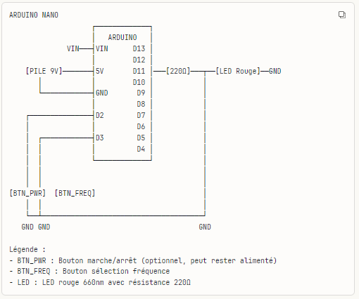

🎯 Schéma détaillé avec transistor (version propre)
Si vous voulez piloter la LED avec un transistor (meilleure pratique) :

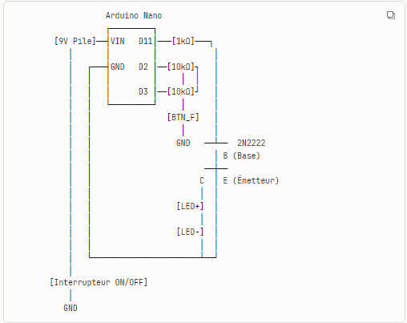

💻 Code Arduino simplifié pour test
// Prototype stylet auriculothérapie
// Version breadboard avec Arduino Nano

#define LED_PIN 11 // Pin PWM pour contrôle précis
#define BTN_FREQ 2 // Bouton sélection (avec pull-up interne)
#define BTN_PWR 3 // Bouton power (optionnel)

// Fréquences en Hz (auriculothérapie)
const float frequencies[] = {2.28, 5.56, 9.12, 18.25, 36.50, 73.0, 146.0};
const char* freqNames[] = {"A", "B", "C", "D", "E", "F", "G"};
const int numFreqs = 7;

int currentFreq = 0;
bool deviceOn = true;
bool ledState = false;
unsigned long previousMicros = 0;
unsigned long halfPeriodMicros = 0;

void setup() {
pinMode(LED_PIN, OUTPUT);
pinMode(BTN_FREQ, INPUT_PULLUP);
pinMode(BTN_PWR, INPUT_PULLUP);

Serial.begin(9600); // Debug via moniteur série

updateFrequency();

Serial.println("=== Stylet Auriculothérapie ===");
Serial.println("Appuyez sur BTN_FREQ pour changer de fréquence");
printCurrentFrequency();
}

void updateFrequency() {
halfPeriodMicros = (unsigned long)(500000.0 / frequencies[currentFreq]);
}

void printCurrentFrequency() {
Serial.print("Fréquence ");
Serial.print(freqNames[currentFreq]);
Serial.print(": ");
Serial.print(frequencies[currentFreq], 2);
Serial.println(" Hz");
}

void loop() {
// === Gestion bouton FREQ ===
static bool lastBtnFreq = HIGH;
static unsigned long lastDebounceFreq = 0;
bool btnFreq = digitalRead(BTN_FREQ);

if (btnFreq != lastBtnFreq) {
lastDebounceFreq = millis();
}

if ((millis() - lastDebounceFreq) > 50) {
if (btnFreq == LOW && lastBtnFreq == HIGH) {
currentFreq = (currentFreq + 1) % numFreqs;
updateFrequency();

// Feedback visuel : flash court
digitalWrite(LED_PIN, HIGH);
delay(100);
digitalWrite(LED_PIN, LOW);
delay(100);

printCurrentFrequency();

previousMicros = micros();
ledState = false;
}
}
lastBtnFreq = btnFreq;

// === Gestion bouton POWER (optionnel) ===
static bool lastBtnPwr = HIGH;
bool btnPwr = digitalRead(BTN_PWR);

if (btnPwr == LOW && lastBtnPwr == HIGH) {
delay(50); // Debounce
deviceOn = !deviceOn;
Serial.println(deviceOn ? "Device ON" : "Device OFF");
if (!deviceOn) {
digitalWrite(LED_PIN, LOW);
}
delay(200);
}
lastBtnPwr = btnPwr;

// === Génération signal pulsé ===
if (deviceOn) {
unsigned long currentMicros = micros();

if (currentMicros - previousMicros >= halfPeriodMicros) {
previousMicros = currentMicros;
ledState = !ledState;
digitalWrite(LED_PIN, ledState);
}
}
}

🧪 Plan de test sur breadboard

Phase 1 : Validation électronique (1h)
- ✅ Câbler l'Arduino + LED + résistance
- ✅ Tester l'allumage simple de la LED
- ✅ Uploader le code et vérifier les fréquences au Serial Monitor
- ✅ Connecter un bouton et tester le changement de fréquence

Phase 2 : Validation optique (30min)
- ✅ Mesurer la luminosité de la LED (observation visuelle)
- ✅ Tester avec une fibre optique provisoire (tube plastique transparent)
- ✅ Vérifier la directivité du faisceau

Phase 3 : Validation fréquences (1h)
- ✅ Utiliser un smartphone avec app de détection de fréquence lumineuse
  - App Android : "Phyphox" (gratuit, mesure fréquence lumière)
  - App iOS : "Light Meter" ou oscilloscope audio
- ✅ Vérifier chaque fréquence avec précision
- ✅ Ajuster le code si nécessaire

Phase 4 : Test ergonomique (30min)
- ✅ Simuler l'usage avec un tube/stylo tenant la breadboard
- ✅ Tester la précision du pointage sur l'oreille
- ✅ Valider le confort des boutons

🔬 Mesure des fréquences

Méthode 1 : Oscilloscope (si disponible)
Connecter une sonde sur le pin D11 et mesurer directement

Méthode 2 : App smartphone "Phyphox"
- Télécharger Phyphox (gratuit)
- Ouvrir "Light" → "Illuminance"
- Pointer la LED vers le capteur de luminosité du smartphone
- Observer la fréquence détectée

Méthode 3 : Moniteur série Arduino
Le code affiche déjà les fréquences, mais vous pouvez ajouter un compteur :
cpp
// Ajouter dans loop() pour debug :
static unsigned long pulseCount = 0;
static unsigned long lastSecond = 0;

if (ledState) pulseCount++;

if (millis() - lastSecond >= 1000) {
Serial.print("Pulses/sec: ");
Serial.println(pulseCount);
pulseCount = 0;
lastSecond = millis();
}

📦 Kit de démarrage recommandé
Si vous n'avez pas de matériel :
Kit Arduino complet (~20-30€ sur Amazon/AliExpress) contenant :
- Arduino Nano ou Uno
- Breadboard
- Câbles jumpers
- Résistances
- Boutons
- LEDs diverses
+
- LED rouge 660nm spécifique (~0.50€)
- Pile 9V + connecteur (~3€)

⚡ Alternative ultra-rapide (test immédiat)
Si vous voulez tester MAINTENANT sans attendre de matériel :
Simulateur en ligne :
- Tinkercad Circuits (gratuit, par Autodesk)
- Wokwi (simulateur Arduino en ligne)
Je peux vous préparer un circuit complet sur Wokwi si vous voulez tester virtuellement d'abord !

Prochaines étapes :
- Commander le matériel (ou utiliser un simulateur)
- Monter le prototype breadboard
- Valider les fréquences
- Tester l'ergonomie
- Ensuite seulement, concevoir le PCB custom
Vous avez déjà du matériel Arduino ou vous partez de zéro ? 🚀
j'ai déjà un arduino, des résistances, des boutons poussoir , des LED (Couleurs et RGB) , une pile 9V et un adaptateur Jack pour la pile
Vous avez déjà tout le nécessaire pour démarrer. Il ne vous manque que très peu de choses.

✅ Ce que vous avez déjà
- Arduino ✅
- Résistances ✅
- Boutons poussoirs ✅
- LEDs (couleurs + RGB) ✅
- Pile 9V + adaptateur Jack ✅
- Breadboard (je suppose ?) ✅

🛒 Ce qu'il faudrait idéalement ajouter

Option 1 : Démarrage immédiat (avec ce que vous avez)
Vous pouvez commencer MAINTENANT avec :
- Une LED rouge standard de votre stock (même si ce n'est pas 660nm)
- But : Valider le circuit, le code, les fréquences
Limitations :
- LED standard rouge ≈ 625nm (au lieu de 660nm optimal)
- Efficacité thérapeutique réduite, mais parfait pour le prototype

Option 2 : Commande minimale pour version "finale"
Article | Où | Prix | Pourquoi
LED rouge 660nm 5mm | Amazon/AliExpress | ~2€ les 10 | Longueur d'onde thérapeutique exacte
Fibre optique PMMA 2mm | Amazon "fibre optique éclairage" | ~5€ les 2m | Guide de lumière directionnel
Total : ~7€ (et vous aurez du stock)

🚀 Plan d'action immédiat

🔧 Montage breadboard (15 minutes)
Câblage simplifié :
Matériel nécessaire sur votre table :
□ Arduino (Uno/Nano/Mega, peu importe)
□ Breadboard
□ 1× LED rouge (n'importe laquelle de votre stock)
□ 1× Résistance 220Ω (ou 330Ω, ou 470Ω)
□ 2× Boutons poussoirs
□ 2× Résistances 10kΩ (pour pull-down, ou utiliser pull-up interne)
□ Câbles jumpers
□ Pile 9V + adaptateur Jack
Schéma de câblage ultra-simple :
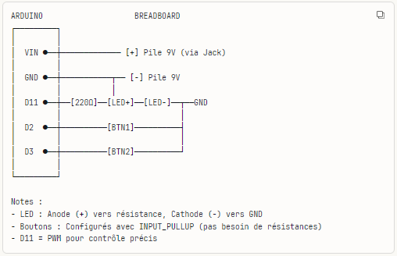

💻 Code à uploader (version finale du prototype)
Voici le code optimisé et commenté prêt à uploader :
cpp
/*
* STYLET AURICULOTHÉRAPIE - PROTOTYPE BREADBOARD
*
* Fréquences de pulsation : 2.28Hz à 146Hz
* Bouton D2 : Sélection fréquence (A→G)
* Bouton D3 : ON/OFF (optionnel)
* LED D11 : Signal pulsé
*
* Auteur : Prototype V1
* Date : 2026
*/

// ===== CONFIGURATION PINS =====
#define LED_PIN 11 // Pin PWM pour LED (OBLIGATOIRE: pin PWM)
#define BTN_FREQ 2 // Bouton sélection fréquence
#define BTN_PWR 3 // Bouton marche/arrêt

// ===== FRÉQUENCES THÉRAPEUTIQUES =====
const float frequencies[] = {2.28, 5.56, 9.12, 18.25, 36.50, 73.0, 146.0};
const char* freqNames[] = {"A", "B", "C", "D", "E", "F", "G"};
const int numFreqs = 7;

// ===== VARIABLES GLOBALES =====
int currentFreq = 0; // Index fréquence actuelle (0-6)
bool deviceOn = true; // État ON/OFF
bool ledState = false; // État actuel LED
unsigned long previousMicros = 0; // Timestamp dernière bascule
unsigned long halfPeriodMicros = 0; // Demi-période en microsecondes

// ===== SETUP =====
void setup() {
// Configuration des pins
pinMode(LED_PIN, OUTPUT);
pinMode(BTN_FREQ, INPUT_PULLUP); // Pull-up interne activé
pinMode(BTN_PWR, INPUT_PULLUP); // Pull-up interne activé

// Initialisation Serial pour debug
Serial.begin(115200);
Serial.println(F("\n╔═══════════════════════════════════╗"));
Serial.println(F("║ STYLET AURICULOTHÉRAPIE v1.0 ║"));
Serial.println(F("╚═══════════════════════════════════╝"));
Serial.println(F("\nCommandes:"));
Serial.println(F("- BTN_FREQ (D2) : Changer fréquence"));
Serial.println(F("- BTN_PWR (D3) : ON/OFF\n"));

// Calcul de la première fréquence
updateFrequency();
printCurrentFrequency();

digitalWrite(LED_PIN, LOW);
}

// ===== MISE À JOUR FRÉQUENCE =====
void updateFrequency() {
// Calcul demi-période : T/2 = 1/(2*f)
// En microsecondes : 500000/f
halfPeriodMicros = (unsigned long)(500000.0 / frequencies[currentFreq]);
}

// ===== AFFICHAGE FRÉQUENCE =====
void printCurrentFrequency() {
Serial.print(F("► Fréquence "));
Serial.print(freqNames[currentFreq]);
Serial.print(F(" : "));
Serial.print(frequencies[currentFreq], 2);
Serial.print(F(" Hz (T/2 = "));
Serial.print(halfPeriodMicros);
Serial.println(F(" µs)"));
}

// ===== FEEDBACK VISUEL =====
void flashFeedback(int times) {
for(int i = 0; i < times; i++) {
digitalWrite(LED_PIN, HIGH);
delay(80);
digitalWrite(LED_PIN, LOW);
delay(80);
}
}

// ===== BOUCLE PRINCIPALE =====
void loop() {

// ═══ GESTION BOUTON FRÉQUENCE ═══
static bool lastBtnFreq = HIGH;
static unsigned long lastDebounceFreq = 0;
bool btnFreq = digitalRead(BTN_FREQ);

// Détection front descendant avec anti-rebond
if (btnFreq != lastBtnFreq) {
lastDebounceFreq = millis();
}

if ((millis() - lastDebounceFreq) > 50) { // 50ms debounce
if (btnFreq == LOW && lastBtnFreq == HIGH) {
// Passage à la fréquence suivante
currentFreq = (currentFreq + 1) % numFreqs;
updateFrequency();

// Feedback : flash N fois (N = numéro fréquence)
flashFeedback(currentFreq + 1);

printCurrentFrequency();

// Reset du timing pour éviter les glitchs
previousMicros = micros();
ledState = false;

delay(300); // Anti-rebond supplémentaire
}
}
lastBtnFreq = btnFreq;

// ═══ GESTION BOUTON POWER ═══
static bool lastBtnPwr = HIGH;
static unsigned long lastDebouncePwr = 0;
bool btnPwr = digitalRead(BTN_PWR);

if (btnPwr != lastBtnPwr) {
lastDebouncePwr = millis();
}

if ((millis() - lastDebouncePwr) > 50) {
if (btnPwr == LOW && lastBtnPwr == HIGH) {
deviceOn = !deviceOn;

if (deviceOn) {
Serial.println(F("✓ Device ON"));
flashFeedback(1);
} else {
Serial.println(F("✗ Device OFF"));
digitalWrite(LED_PIN, LOW);
}

delay(300);
}
}
lastBtnPwr = btnPwr;

// ═══ GÉNÉRATION SIGNAL PULSÉ ═══
if (deviceOn) {
unsigned long currentMicros = micros();

// Basculement LED si demi-période écoulée
if (currentMicros - previousMicros >= halfPeriodMicros) {
previousMicros = currentMicros;
ledState = !ledState;
digitalWrite(LED_PIN, ledState);
}
}

// Note : Pas de delay() ici pour garder la précision temporelle !
}
```

### 🧪 Procédure de test (30 minutes)

#### Test 1 : Vérification basique (5 min)
```
1. Uploader le code
2. Ouvrir le Moniteur Série (115200 bauds)
3. Vérifier que la LED clignote
4. Observer le message de démarrage
```

**Résultat attendu :**
```
╔═══════════════════════════════════╗
║ STYLET AURICULOTHÉRAPIE v1.0 ║
╚═══════════════════════════════════╝

Commandes:
- BTN_FREQ (D2) : Changer fréquence
- BTN_PWR (D3) : ON/OFF

► Fréquence A : 2.28 Hz (T/2 = 219298 µs)
```

#### Test 2 : Changement de fréquence (10 min)
```
1. Appuyer sur BTN_FREQ (D2)
2. Observer le flash de feedback (nombre de flashs = numéro fréquence)
3. Vérifier le message dans le Serial Monitor
4. Répéter pour toutes les fréquences A→G
```

**Résultat attendu :**
- 1 flash → Fréquence A (2.28 Hz)
- 2 flashs → Fréquence B (5.56 Hz)
- 3 flashs → Fréquence C (9.12 Hz)
- ...
- 7 flashs → Fréquence G (146 Hz)

#### Test 3 : Mesure fréquence visuelle (10 min)

**Avec votre smartphone :**

1. **Télécharger "Phyphox"** (gratuit, Android/iOS)
2. Ouvrir **"Light"** → **"Illuminance"**
3. Pointer la LED vers le capteur de luminosité du téléphone (dos du smartphone)
4. Observer la fréquence mesurée

**Fréquences attendues :**
- A : ~2.3 Hz (visible à l'œil : clignotement lent)
- B : ~5.6 Hz (visible : clignotement moyen)
- C : ~9.1 Hz (limite visible)
- D-G : >18 Hz (fusion perceptive, paraît continu)

#### Test 4 : ON/OFF (5 min)
```
1. Appuyer sur BTN_PWR (D3)
2. Vérifier que la LED s'éteint
3. Re-appuyer → LED se rallume
```

### 📊 Tableau de validation

Imprimez ceci et cochez au fur et à mesure :
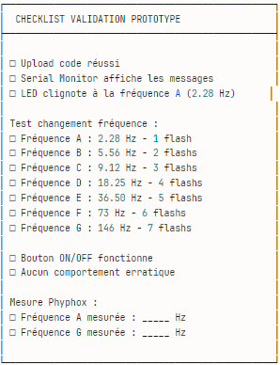
## 🎯 Prochaines étapes après validation

### Si tout fonctionne ✅
1. **Commander** la LED 660nm + fibre optique (~7€)
2. **Tester** avec la vraie LED thérapeutique
3. **Concevoir** le boîtier/mécanique
4. **Miniaturiser** vers ATtiny85 ou PCB custom

### Si problèmes ❌

**Problème : LED ne clignote pas**
- Vérifier le sens de la LED (anode vers résistance)
- Tester avec `digitalWrite(LED_PIN, HIGH)` dans `setup()`
- Vérifier la résistance (220-470Ω)

**Problème : Fréquences incorrectes**
- Vérifier avec le Serial Monitor les valeurs de `halfPeriodMicros`
- Mesurer avec Phyphox

**Problème : Boutons ne répondent pas**
- Vérifier le câblage (INPUT_PULLUP = bouton entre pin et GND)
- Ajouter `Serial.println()` dans les blocs de boutons pour debug

## 📸 Photo attendue de votre breadboard

Votre montage devrait ressembler à ceci :
```
[Arduino]───[Breadboard avec LED + 2 boutons]───[Pile 9V]
│ │
└──USB─────[PC pour Serial Monitor]

Vous êtes prêt à démarrer ! 🚀
Combien de temps estimez-vous avant de pouvoir monter le circuit ? Si vous rencontrez un problème, envoyez-moi une photo du montage ou copiez les messages d'erreur !

